070430

Ma ceinture de laine
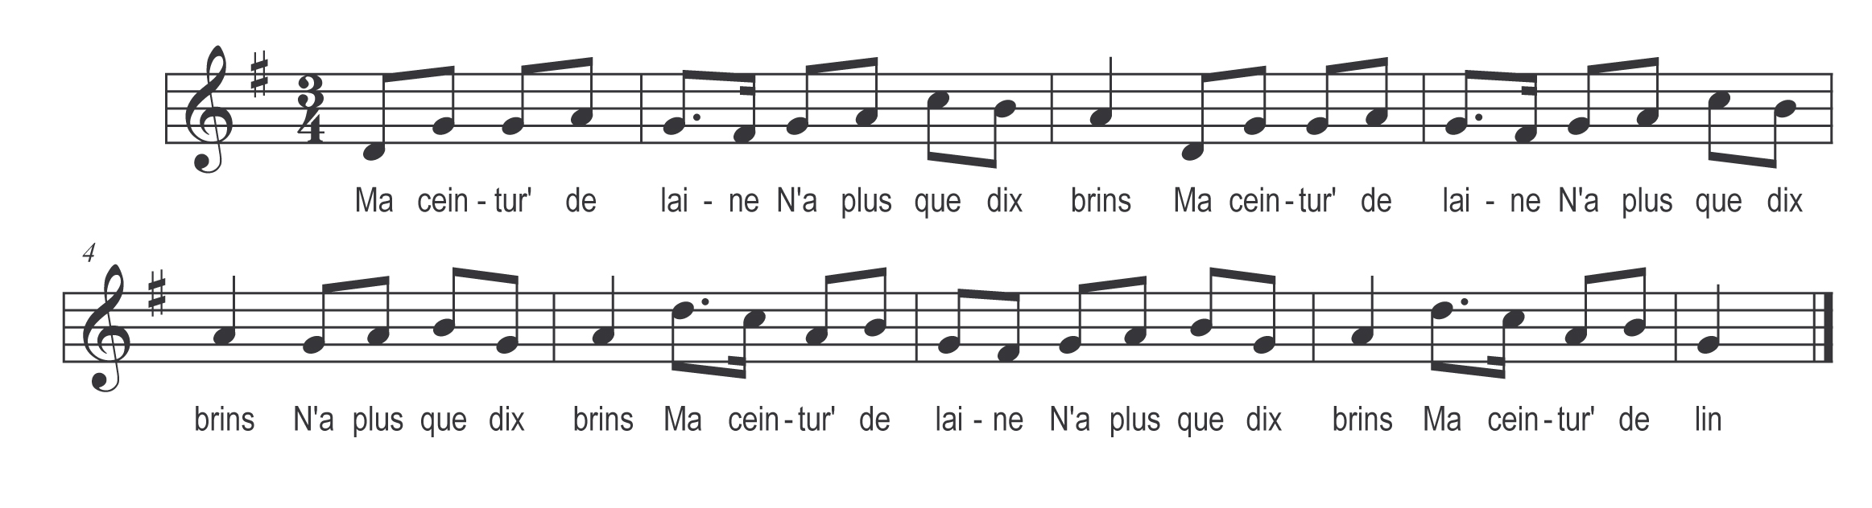

Ma ceintur’ de laine )
N’a plus que dix brins ) bis
N’a plus que dix brins
Ma ceintur’ de laine
N’a plus que dix brins
Ma ceintur’ de lin

